Министерство науки и высшего образования РФ
Федеральное государственное автономное
образовательное учреждение высшего образования
«СИБИРСКИЙ ФЕДЕРАЛЬНЫЙ УНИВЕРСИТЕТ»
Институт космических и информационных технологий
Кафедра вычислительной техники

ОТЧЕТ О ПРАКТИЧЕСКОЙ РАБОТЕ 1

Преподаватель | ____________ | Д. С. Романова
 | подпись, дата | инициалы, фамилия
Студент КИ22-06Б, 32214484 | ____________ | Д.А. Супереченко
номер группы, зачетной книжкой | подпись, дата | инициалы, фамилия

Красноярск 2026

Задание на работу

В рамках работы 1.1необходимо разработать программу, которая
должна обрабатывать файл и выполнять описанные в нем команды:
ADD <object data>
REM <условие>
PRINT
При обработке команды ADD в "контейнер" добавляется "объект" с заданными в команде параметрами. Тип контейнера и объекта определяется выданным вариантом задания. Аргументом команды является описание объекта, формат описания студент выбирает самостоятельно, однако формат должен быть удобен как для обработки ЭВМ, так и для чтения пользователем.
При обработке команды REM из контейнера удаляются объекты, соответствующие заданному условию. Формат описания условия студент выбирает сам. Например: "x > 10".
При обработке команды PRINT содержимое контейнера печатается на экране монитора.
Программа разрабатывается на объектно-ориентированном языке программирования.
При выполнении работы рекомендуется использовать стандартные контейнеры (на их основе реализовать нужный вариант). Это существенно снижает сложность работы.

Задание на вариант

Обобщенный артефакт, используемый в задании | Базовые альтернативы (уникальные параметры, задающие отличительные признаки альтернатив) | Параметры, общие для всех альтернатив
16. Историческое событие | 1. Битва (место — строка символов)  2. Договор (стороны — строка символов) | Название — строка символов  Дата — строка символов

UML – диаграмма

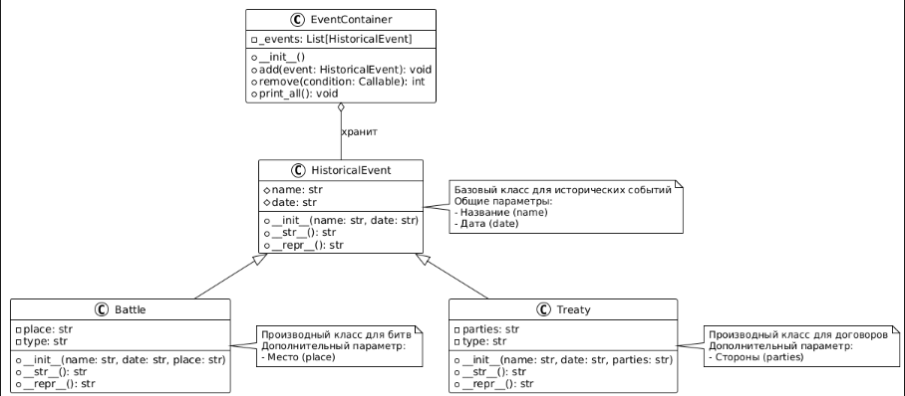
- UML – диаграмма работы.

Работа программы

В начале работы программы контейнер исторических событий пуст. Далее создаётся тестовый файл commands.txt, содержащий набор команд для добавления, удаления и вывода исторических событий.
С помощью команды ADD в контейнер добавляются объекты двух различных типов: битва и договор. Первым в контейнер добавляется объект типа «Битва» с названием «Куликовская битва», датой 1380 и местом проведения «Куликово поле». Далее добавляется объект «Битва» с названием «Бородинское сражение», датой 1812 и местом «Бородино». Затем в контейнер добавляется объект «Битва» с названием «Сталинградская битва», датой 1942 и местом «Сталинград». Четвёртым добавляется объект «Битва» с названием «НАПОЛЕОНОВСКАЯ БИТВА», датой 1841 и местом «Москва».
После добавления битв в контейнер начинают добавляться объекты типа «Договор». Первым добавляется объект «Договор» с названием «Версальский договор», датой 1919 и сторонами «Германия и союзники». Далее добавляется объект «Договор» с названием «Брестский мир», датой 1918 и сторонами «Россия и Центральные державы». Третьим добавляется объект «Договор» с названием «Ялтинское соглашение», датой 1945 и сторонами «СССР, США, Великобритания».
После выполнения всех команд добавления вызывается команда PRINT, которая выводит содержимое контейнера исторических событий. В результате на экран выводится список всех добавленных объектов с их характеристиками, а также общее количество событий в контейнере, которое составляет семь объектов: четыре битвы и три договора (Рисунок 2).

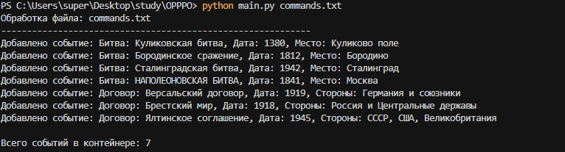
- Результат программы
Далее выполняются команды удаления событий из контейнера. С помощью команды REM date == "1841" удаляется битва с датой 1841 года, а именно объект «НАПОЛЕОНОВСКАЯ БИТВА». Затем с помощью команды REM date == "1942" удаляется битва с датой 1942 года, то есть объект «Сталинградская битва». После выполнения этих команд удаления вызывается команда PRINT, которая выводит оставшиеся события в контейнере. В контейнере остаются две битвы (Куликовская битва и Бородинское сражение) и три договора (Рисунок 3).

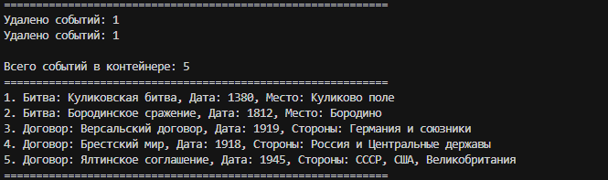
- Результат программы
Следующей выполняется команда REM type == "Битва", которая удаляет все оставшиеся битвы из контейнера. После выполнения команды вызывается команда PRINT, которая выводит оставшиеся события. В контейнере остаются только три договора: Версальский договор, Брестский мир и Ялтинское соглашение.
Затем выполняется команда REM date < "1920", которая удаляет все договоры, дата которых меньше 1920 года. В результате из контейнера удаляется объект «Брестский мир», датированный 1918 годом. После выполнения команды вызывается команда PRINT, которая выводит финальное состояние контейнера. В контейнере остается 1 договор: Ялтинское соглашение (1945) (Рисунок 4).
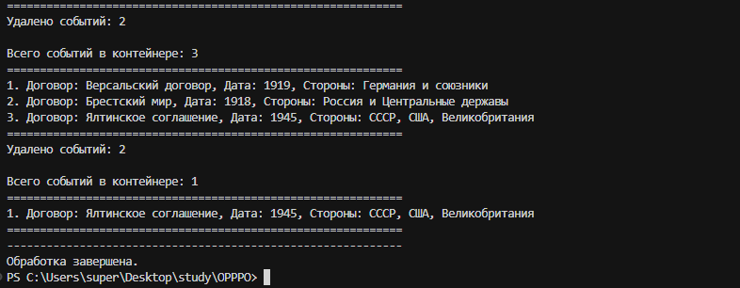
- Результат программы

